Всеукраїнська громадська організація
03179, м. Київ, вул. Прилужна, буд. 8, літ. А, оф.200 e-mail: centre_seu@ukr.net www.seu.in.ua
р/р 26004878809706 в АТ «УкрСиббанк», МФО 351005, ід.код 20075879, тел. +380964539920

ЗАТВЕРДЖЕНО
рішенням Правління ГО
«Союз експертів України»
від ___________ № __________
Виконавчий директор

_______________ І.М. Зубенко

ПОЛОЖЕННЯ

ПРО ВНУТРІШНЮ СЕРТИФІКАЦІЮ

ЧЛЕНІВ ГРОМАДСЬКОЇ ОРГАНІЗАЦІЇ «ВСЕУКРАЇНСЬКА ГРОМАДСЬКА ОРГАНІЗАЦІЯ «СОЮЗ ЕКСПЕРТІВ УКРАЇНИ»

І. Загальні положення

1.1. Громадська організація «Всеукраїнська громадська організація «Союз експертів України» (далі – СЕУ) здійснює громадський контроль за якістю судово-експертної та оціночної діяльності своїх членів. З цією метою СЕУ встановлює процедуру дворівневої внутрішньої сертифікації.
1.2. Функції контролю за якістю виконаних висновків судових експертиз та експертних досліджень покладаються на Експертно-кваліфікаційну комісію СЕУ (далі – ЕКК), що діє на підставі Положення «Про Експертно-кваліфікаційну комісію СЕУ».
1.3. Функції контролю за якістю звітів з оцінки майна та майнових прав покладаються на Експертну раду СЕУ (далі – ЕР), що діє на підставі Положення «Про Експертну раду СЕУ».

ІІ. Контроль за якістю судово-експертної діяльності.

2.1. Контроль за якістю судово-експертної діяльності здійснюється з метою перевірки дотримання членом-експертом СЕУ вимог нормативно-правових актів з питань судово-експертної діяльності та є добровільним, враховуючи обов’язкові планові перевірки Міністерством юстиції України судових експертів, що не працюють у державних спеціалізованих експертних установах.

2.2. Під час проведення перевірки члена-експерта СЕУ встановлюються:
- наявність матеріально-технічної бази (приміщення, сейфів, інструментального оснащення, спеціального обладнання, методичної літератури: довідників, посібників, типових нормативів тощо);
- відповідність терміну дії свідоцтва про присвоєння кваліфікації терміну здійснення судово-експертної діяльності;
- наявність Журналу реєстрації судових експертиз та експертних досліджень;
- наявність других примірників висновків проведених судових експертиз та експертних досліджень у наглядових провадженнях і відповідність їх реєстрації у Журналі;
- відповідність видів експертиз, проведених судовими експертами, експертним спеціальностям, зазначеним у свідоцтві про присвоєння кваліфікації судового експерта;
- відповідність висновків вимогам нормативно-правових актів щодо їх складання і оформлення та правильність застосування методів дослідження.

2.3. Перевірка відповідності висновків судових експертів членів СЕУ вимогам нормативно-правових актів та правильності застосування методів дослідження здійснюється шляхом рецензування висновків судових експертів-членів СЕУ членами ЕКК СЕУ.
2.4. Процедура та порядок організації рецензування висновків судових експертів членів СЕУ встановлюється нормами Положення про експертно-кваліфікаційну комісію громадської організації «Всеукраїнська громадська організація «Союз експертів України».

2.5. Члени СЕУ у двотижневий термін з дня одержання документів про присвоєння та/або підтвердження (переатестацію) кваліфікації судового експерта зобов’язані проінформувати про це Голову регіонального відділення та надіслати копії відповідних документів до Дирекції СЕУ.

2.6. За результатами добровільної перевірки якості судово-експертної діяльності, за рішенням ЕКК СЕУ атестованому судовому експерту надається Свідоцтво «Сертифікованого судового експерта України», або «Сертифікат вищого ступеню Союзу експертів України».

ІІІ. Контроль за якістю оціночної діяльності

3.1. Контроль за якістю оціночної діяльності здійснюється з метою перевірки дотримання членом-оцінювачем СЕУ вимог нормативно-правових актів з оцінки майна та майнових прав.

3.2. Основною формою внутрішнього громадського контролю за якістю оцінки та професійної оціночної діяльності членів-оцінювачів є рецензування звітів.

3.3. Рецензування звітів членів-оцінювачів здійснюється членами ЕР СЕУ відповідно до Положення про експертну раду громадської організації «Всеукраїнська громадська організація «Союз експертів України».

3.4. Член-оцінювач СЕУ не менш одного разу на рік зобов’язаний надати до ЕР СЕУ звіт з оцінки для проведення його рецензування.

3.5. Член-оцінювач СЕУ у двотижневий термін з дня одержання посвідчення про підвищення кваліфікації зобов’язаний проінформувати про це Голову регіонального відділення на надіслати копію документа до Дирекції СЕУ.

3.6. У разі невиконання членом-оцінювачем вимог процедури внутрішньої сертифікації при отриманні негативного результату рецензування звітів про оцінку, яка ним проводилась, Голова ЕР СЕУ інформує з цього приводу Голову регіонального відділення та надсилає рецензію до Дирекції СЕУ з метою подальшого прийняття рішення на засіданні Правлінні СЕУ. Правління СЕУ може прийняти наступні рішення:
- про повторне рецензування;
- про необхідність підвищення кваліфікації члена-оцінювача;
- про направлення примірника рецензії та звіту про оцінку до Екзаменаційній комісії ФДМУ.

3.7. Сертифікація члена-оцінювача за рішенням ЕР СЕУ засвідчується Свідоцтвом «Сертифікованого оцінювача Союзу експертів України».

3.8. За результатами додаткової добровільної перевірки якості оціночної діяльності, за рішенням ЕР СЕУ члену-оцінювачу надається «Сертифікат оцінювача вищого ступеню Союзу експертів України».

ІV. Звітність про діяльність з виконання процедури внутрішньої сертифікації

4.1. Щороку до 31 березня член СЕУ зобов’язаний надати відомості за встановленою формою згідно Додатку №1 до цього Положення.

4.2. Голови регіональних відділень СЕУ разом з Дирекцією СЕУ забезпечують централізований збір, обробку та складання звітності про діяльність з виконання процедури внутрішньої сертифікації членів СЕУ за встановленою формою згідно Додатку № 2 до цього Положення.

4.3. Інформація щодо внутрішньої щорічної сертифікації та професійної діяльності члена СЕУ повинна містити наступні дані:
- прізвище, ім’я, по батькові члена СЕУ;
- дані про поточне місце роботи (назва підприємства, поштова та електронна адреса, телефон, займана посада);
- дані про дозвільні документи з судово-експертної та/або оціночної діяльності (Свідоцтво МЮУ; Кваліфікаційне свідоцтво оцінювача; Свідоцтво про реєстрацію в Державному реєстрі оцінювачів; Посвідчення про підвищення кваліфікації за напрямком оцінки; Сертифікат суб’єкта оціночної діяльності);
- дані про виконання процедури внутрішньої сертифікації (назва звіту про оцінку, наданого на рецензування із зазначенням назви суб’єкта оціночної діяльності; дата, на яку виконувалося рецензування звіту із зазначенням ПІБ рецензента; категорія рецензії (1,2,3,4) відповідно до вимог п. 67 Національного стандарту оцінки № 1; назва висновку судового експерта, наданого на рецензування; дата, на яку виконувалося рецензування звіту із зазначенням ПІБ рецензента);
- статус члена СЕУ (сертифікований експерт СЕУ, експерт вищого ступеню сертифікації тощо);
- заходи впливу до члена СЕУ після проходження процедури внутрішньої сертифікації: відмітка задовільно/незадовільно; клопотання про надання статусу експерта СЕУ; клопотання про нагородження заохочувальними відзнаками; клопотання про необхідність підвищення кваліфікації; клопотання про розгляд питання на Екзаменаційній комісії.

4.4. В СЕУ ведеться персональний облік щорічного рецензування висновків судових експертів та звітів з оцінки майна, а також облік періодичної переатестації та підвищення кваліфікації членами СЕУ зі складанням відповідної звітності в електронній та/або паперовій формах.
- персональний облік щорічного рецензування висновків судових експертів та їх
періодичної переатестації та надання такої інформації по кожному члену до Дирекції
СЕУ забезпечують Голова ЕКК СЕУ разом з Головами регіональних відділень СЕУ та
Віце-президентами з відповідних напрямів. Віце-президент за відповідним напрямком,
забезпечує внесення інформації в електронну базу даних по кожному члену-експерту
для впорядкування обліку членів СЕУ;
- персональний облік щорічного рецензування звітів з оцінки майна та підвищення
кваліфікації членами-оцінювачами і надання такої інформації по кожному члену-
оцінювачу до Дирекції СЕУ забезпечують Голова ЕР СЕУ разом з Головами регіональних відділень СЕУ та Віце-президент за напрямком оціночної діяльності. Віце-президент за напрямком оціночної діяльності забезпечує внесення інформації в електронну базу даних по кожному члену-оцінювачу для підготовки та надання у визначений термін відповідної форми щорічної звітності до Фонду державного майна України з метою підтвердження статусу СЕУ як саморегулівної організації оцінювачів.

4.5. Члени СЕУ за поданням Голови регіонального відділення та/або відповідним Віце-президентом за напрямком можуть бути нагороджені заохочувальними відзнаками Союзу експертів України відповідно до «Положення про заохочувальні відзнаки Громадської організації «Всеукраїнська громадська організація «Союз експертів України».

V. Форми сертифікатів СЕУ

5. У СЕУ встановлюються наступні форми сертифікатів:
- «Свідоцтво Сертифікованого судового експерта України» (Додаток № 3).
- «Свідоцтво Сертифікованого оцінювача Союзу експертів України» (Додаток № 4).
- «Сертифікат вищого ступеню Союзу експертів України» (Додаток № 5).
- «Сертифікат оцінювача вищого ступеню Союзу експертів України» (Додаток № 6).

5.1. «Свідоцтво Сертифікованого судового експерта України» – офіційний документ СЕУ, який свідчить про відповідний рівень кваліфікації та сертифікацію судового експерта – члена СЕУ. Надається за рішенням ЕКК та Правління СЕУ за результатами перевірки діяльності судового експерта.

5.1.1. Критеріями для отримання свідоцтва є:
- стаж роботи у якості судового експерта не менш ніж три роки;
- відсутність діючих дисциплінарних стягнень накладених Центральною експертно-
кваліфікаційної комісії при Міністерстві юстиції України;
- наявність щорічного задовільного добровільного рецензування робіт за відповідним
напрямком експертної спеціальності проведеного ЕКК СЕУ;
- відсутність дисциплінарних порушень відповідно до Положень СЕУ;
- участь у роботі більшості семінарів з підвищення кваліфікації та заходах, що
запроваджені Союзом експертів України;
- забезпечення повною матеріально-технічною базою для виконання усіх видів досліджень
за напрямком експертної діяльності;
- активна участь в діяльності регіонального відділення або виборчих органах Союзу
експертів України;
- фінансова підтримка СЕУ в частині своєчасної сплати членських внесків.

5.1.2 Сертифікованому судовому експерту Союзу експертів України надається право:
- отримувати відповідне «Свідоцтво Сертифікованого судового експерта України».
- зазначати факт наявності такого «Свідоцтва» у відповідних документах.
- бути рекомендованим СЕУ, як судовий експерт відповідного рівня кваліфікації та
сертифікації, відзначений «Свідоцтвом сертифікованого судового експерта України»,
державним, комерційним установам, зацікавленим організаціям та громадянам.

5.1.3. Виготовлення, видача та облік бланків «Свідоцтва сертифікованого судового експерта України» покладається на Дирекцію СЕУ за кошти СЕУ.

5.1.4. «Свідоцтво Сертифікованого судового експерта України» є строковим та діє до моменту закінчення терміну дії свідоцтва атестованого судового експерта виданого Центральною експертно-кваліфікаційної комісії при Міністерстві юстиції України, та потребує підтвердження разом із свідоцтвом атестованого судового експерта;

5.1.5. Невідповідність критеріям на право отримання «Свідоцтва», яка пов’язана з погіршенням показників після його отримання, спричиняє позбавлення наданого звання сертифікованого судового експерта СЕУ. Контроль за станом відповідності критеріям, щодо виданого «Свідоцтва» покладається на Віце-президентів за відповідними напрямками, та Голову ЕКК, які забезпечують щорічне добровільне рецензування робіт членів-експертів.

5.2. «Свідоцтво Сертифікованого оцінювача Союзу експертів України» - офіційний документ СЕУ, який засвідчує сертифікацію оцінювача – члена СЕУ. Надається за рішенням ЕР та Правління СЕУ.

5.2.1. Критеріями для отримання свідоцтва є:
- наявність чинного свідоцтва оцінювача;
- відсутність діючих дисциплінарних стягнень накладених Екзаменаційною комісією
Фонду державного майна України;
- участь у роботі семінарів з підвищення кваліфікації та заходах, що запроваджені Союзом
експертів України.
- фінансова підтримка СЕУ, в частині своєчасної сплати членських внесків.

5.2.2 Сертифікованому оцінювачу Союзу експертів України надається право:
- отримувати відповідне «Свідоцтво Сертифікованого оцінювача Союзу експертів
України».
- зазначати факт наявності такого «Свідоцтва» у відповідних документах.
- бути рекомендованим СЕУ, як оцінювач відповідного рівня кваліфікації та сертифікації,
відзначений «Свідоцтвом сертифікованого оцінювача Союзу експертів України»,
державним, комерційним установам, зацікавленим організаціям та громадянам.

5.2.3. Виготовлення, видача та облік бланків «Свідоцтва сертифікованого оцінювача Союзу експертів України» покладається на Дирекцію СЕУ за кошти СЕУ.

5.2.4. «Свідоцтво Сертифікованого оцінювача Союзу експертів України» є строковим та оновлюється раз на рік, дата визначається ЕР СЕУ.

5.2.5. Невідповідність критеріям на право отримання «Свідоцтва», яка пов’язана з погіршенням показників після його отримання, спричиняє позбавлення наданого звання сертифікованого оцінювача СЕУ. Контроль за станом відповідності критеріям, щодо виданого «Свідоцтва» покладається на Віце-президента за напрямком оцінка, та Голову ЕР СЕУ, які забезпечують щорічне рецензування робіт членів-оцінювачів.

5.3. «Сертифікат вищого ступеню Союзу експертів України» – офіційний документ СЕУ, якій свідчить про відповідний фаховий та професіональний рівень судового експерта - члена Союзу експертів України, надається за рішенням ЕКК та Правління СЕУ за результатами перевірки діяльності судового експерта.

5.3.1. Критеріями для отримання Сертифіката є:
- стаж роботи у якості судового експерта не менш ніж шість років;
- відсутність дисциплінарних порушень;
- активна участь у роботі більшості семінарів з підвищення кваліфікації та заходах, що
запроваджені Союзом експертів України;
- забезпечення повною матеріально-технічною базою для виконання усіх видів
досліджень за напрямком експертної діяльності, надання до дирекції її переліку;
- наявність не менш трьох задовільних відгуків з боку корпоративних замовників
(страхові компанії, банки, автопідприємства, тощо);
- наявність «Свідоцтва сертифікованого судового експерта Союзу експертів України»;
- активна участь в діяльності регіонального відділення або виборчих органах Союзу
експертів України;
- фінансова підтримка СЕУ, в частині своєчасної сплати членських внесків;

5.3.2. Член СЕУ, відзначений «Сертифікатом вищого ступеню Союзу експертів України» має право:
- отримати відповідний «Сертифікат вищого ступеню Союзу експертів України»;
- зазначати факт наявності «Сертифікату» у відповідних документах;
- використовувати символіку Союзу експертів на фірмових бланках за його підписом;
- бути рекомендованим Союзом експертів України як судовий експерт, що має високий
фаховий та професіональний рівень, відзначений відповідним «Сертифікатом вищого
ступеню Союзу експертів України», державним, комерційним установам, зацікавленим
організаціям та громадянам;
- бути зазначеним у відповідних розділах інформації на сайті Союзу експертів України.

5.3.3. Виготовлення, видачу у визначеному порядку та облік бланків «Сертифікатів вищого ступеню Союзу експертів України» як бланків особливого обліку здійснює дирекція СЄУ за кошти Союзу експертів України.

5.3.4. Невідповідність критеріям видачі «Сертифікату», зокрема тих, що пов’язана з погіршенням відповідних показників, після його отримання, спричиняє позбавлення члена СЕУ наданого «Сертифікату». Контроль за станом відповідності критеріям щодо виданого «Сертифікату» покладається на Голів регіональних відділень, членів ЕКК та членів-представників ЕКК у регіональних відділеннях СЕУ, які виконують щорічне рецензування робіт та Дирекцію СЕУ.

5.4. «Сертифікат оцінювача вищого ступеню Союзу експертів України» – офіційний документ СЕУ, який свідчить про відповідний фаховий та професіональний рівень оцінювача – члена СЕУ. Надається за рішенням ЕР та Правління СЕУ.

5.4.1. Критеріями для отримання свідоцтва є
- стаж роботи у якості оцінювача не менш ніж шість років;
- наявність чинного свідоцтва оцінювача;
- відсутність діючих дисциплінарних стягнень накладених Екзаменаційною комісією
Фонду державного майна України;
- активна участь у роботі семінарів з підвищення кваліфікації та заходах, що запроваджені Союзом експертів України;
- активна участь в діяльності регіонального відділення або виборчих органах Союз
експертів України;
- забезпечення повною матеріально-технічною базою для виконання усіх видів досліджень за напрямком оцінки, надання до дирекції її переліку;
- наявність не менш трьох задовільних відгуків з боку корпоративних замовників (страхові компанії, банки, автопідприємства, тощо);
- наявність «Свідоцтво Сертифікованого оцінювача Союзу експертів України»;
- фінансова підтримка СЕУ, в частині своєчасної сплати членських внесків.

5.4.2 Сертифікованому оцінювачу Союзу експертів України надається право:
- отримувати відповідне «Сертифікат оцінювача вищого ступеню Союзу експертів України»;
- зазначати факт наявності такого «Свідоцтва» у відповідних документах;
- використовувати символіку Союзу експертів на фірмових бланках за його підписом;
- бути рекомендованим СЕУ, як оцінювач відповідного рівня кваліфікації та сертифікації, відзначений «Свідоцтвом сертифікованого оцінювача Союзу експертів України», державним, комерційним установам, зацікавленим організаціям та громадянам;
- бути зазначеним у відповідних розділах інформації на сайті Союзу експертів України.

5.4.3. Виготовлення, видача та облік бланків «Свідоцтва сертифікованого оцінювача Союзу експертів України» покладається на Дирекцію СЕУ за кошти СЕУ.

5.4.4. Невідповідність критеріям на право отримання «Свідоцтва», зокрема тих, що пов’язана з погіршенням показників після його отримання, спричиняє позбавлення «Сертифікату оцінювача вищого ступеню Союзу експертів України». Контроль за станом відповідності критеріям, щодо виданого «Сертифікату» покладається на Віце-президента за напрямком оцінка, та Голову ЕР СЕУ, які забезпечують щорічне рецензування оцінок членів-оцінювачів.

Додаток 1
До Положення про внутрішню сертифікацію
членів ГО «Союз експертів України»
(пункт 4.1. розділу IV)

Голові _______________ РВ СЕУ
____________________________
(прізвище, ім’я та по-батькові)

ЗАЯВА

Я, _________________________ (моб. тел. _____________), повідомляю, що працюю на _____________________________ (назва підприємства або зазначається, що є ФОП) за адресою: _______________ (поштова та електронна адреса, телефон) на посаді _______________.
Протягом _____ року займаюсь судово-експертною та/або оціночною діяльністю на підставі ___________________ (назва та номер Сертифіката СОД).
Є атестованим судовим експертом з правом проведення ______________________ експертиз за експертною спеціальністю ____ «______________________________________ ____________________________________________________________________________» (свідоцтво №_____ від __.___.______ р., видане Центральною експертно-кваліфікаційною комісією Міністерства юстиції України, термін дії до __.___._____ р.).
Є оцінювачем за напрямками:
1. «Оцінка об’єктів в матеріальній формі» – 1.1., 1.2., 1.3., 1.4., 1.5., 1.6., 1.7. (кваліфікаційне свідоцтво ____№______ від __.___.______ р., видане ФДМУ та _______________________________);
2. «Оцінка цілісних майнових комплексів, паїв, цінних паперів, майнових прав та нематеріальних активів, у тому числі прав на об'єкти інтелектуальної власності» – 2.1., 2.2. (кваліфікаційне свідоцтво ____№______ від __.___.______ р., видане ФДМУ та _______________________________).
Маю Свідоцтво про реєстрацію в Державному реєстрі оцінювачів №_____ від __.___.______ р. та Посвідчення про підвищення кваліфікації серія____ №_____ від __.___.______ р.
На рецензування було надано Звіт про оцінку (Висновок експерта) _______________________________________________ станом на __.___.______ р. СОД _______________.
В результаті рецензування від __.___.______ р. (ПІБ рецензента) було встановлено, що ___________________________(вказується категорія згідно п. 67 Національного стандарту оцінки №1, наприклад, звіт у цілому відповідає вимогам нормативно-правових актів з оцінки майна, але має незначні недоліки, що не вплинули на достовірність оцінки).
Маю статус _________________ (сертифікований експерт СЕУ, експерт вищого ступеню сертифікації тощо).
В кінці зави за бажанням вказуються пропозиції, побажання або недоліки в роботі СЕУ.
______ _________________ /_______________
дата підпис ПІБ
\
Додаток 2
До Положення про внутрішню сертифікацію
членів ГО «Союз експертів України»
(пункт 4.2. розділу IV)

№ п/п | ПІБ | Статус члена СЕУ | Дата народження | Оцінювач | Кваліфікаційне свідоцтво оцінювача (серія № дата) | № Свідоцтва з Державного реєстру оцінювачів | Напрям оцінки (спеціалізація)  1.1.; 1.2.; 1.3.;1.4.;1.5.;  1.6;1.7;2.1.;2.2.
1 | 2 | 3 | 4 | 5 | 6 | 7 | 8

Посвідчення про підвищення кваліфікації (дата від) | ФОП | СОД  (назва; номер сертифікату; дата) | Внутрішня сертифікація  (наявність рецензії; категорія; звіт про оцінку) | Відмітка про сертифікацію (задовільно/  незадовільно) | Заходи впливу після внутрішньої сертифікації (нагородження/попередження) | Спеціальність експерта | Дата закінчення свідоцтва експерта
9 | 10 | 11 | 12 | 13 | 14 | 15 | 16

Область | Район | Місто | Адреса | Індекс | Контактний телефон |  | Е-mail
 |  |  |  |  | домашній | мобільний
17 | 18 | 19 | 20 | 21 | 22 | 23 | 24

Додаток 3
До Положення про внутрішню сертифікацію
членів ГО «Союз експертів України»

ЕСКІЗ
Свідоцтва сертифікованого судового експерта Союзу експертів України
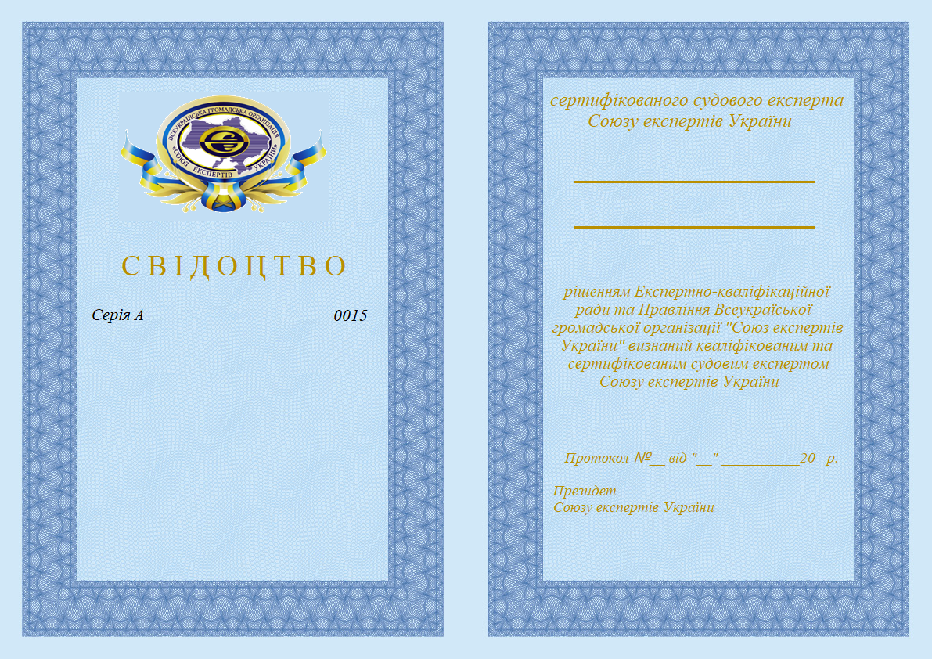
Додаток 4
До Положення про внутрішню сертифікацію
членів ГО «Союз експертів України»
ЕСКІЗ
Свідоцтва сертифікованого оцінювача Союзу експертів України
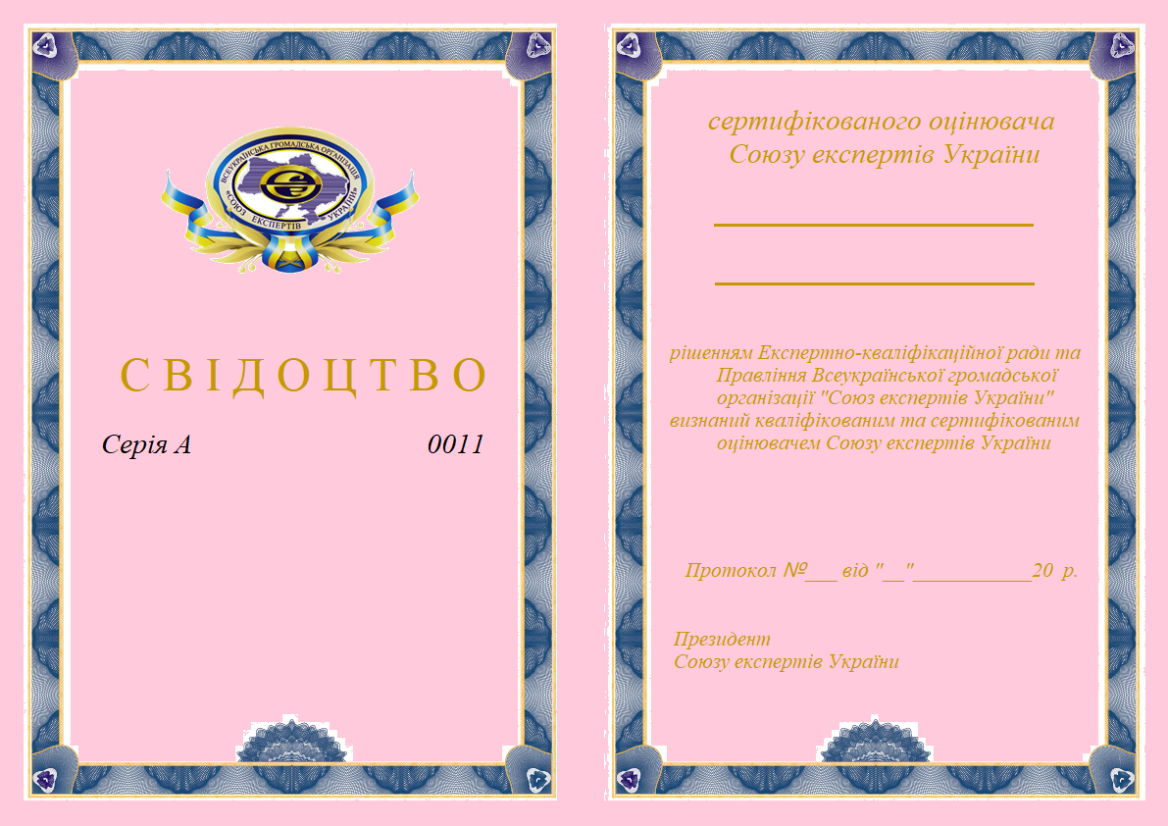

Додаток 5
До Положення про внутрішню сертифікацію
членів ГО «Союз експертів України»

ЕСКІЗ
Сертифікату вищого ступеню Союзу експертів України
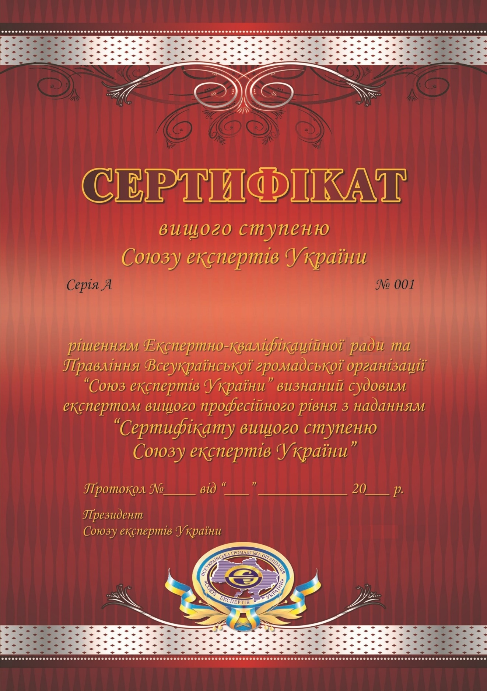

Додаток 6
До Положення про внутрішню сертифікацію
членів ГО «Союз експертів України»

ЕСКІЗ
Сертифікату оцінювача вищого ступеню Союзу експертів України
